ABSOLUT Regenhaube 25

Schiedel

Eigenschaften

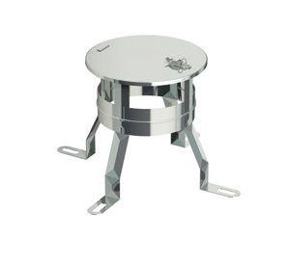

GTIN:

4049723004250

HAN:

100236

Nennweite DN

250,00